# Упражнение: Основни математически концепции - Решения

## Преобразуване от двоична в десетична бройна система

1. 11111(2) = 31(10)

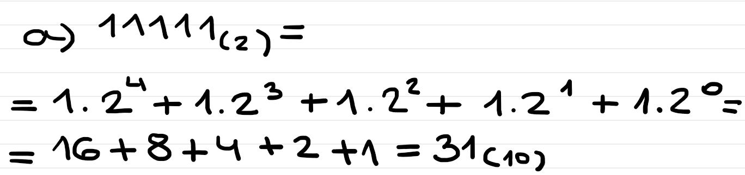

1. 1000,011 (2) = 8,75(10)

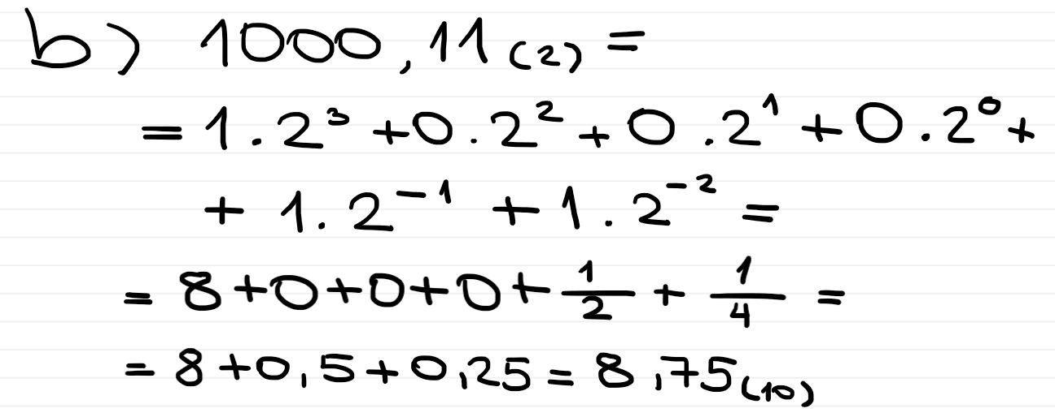

1. 101010,101011(2) = 42,671875(10)

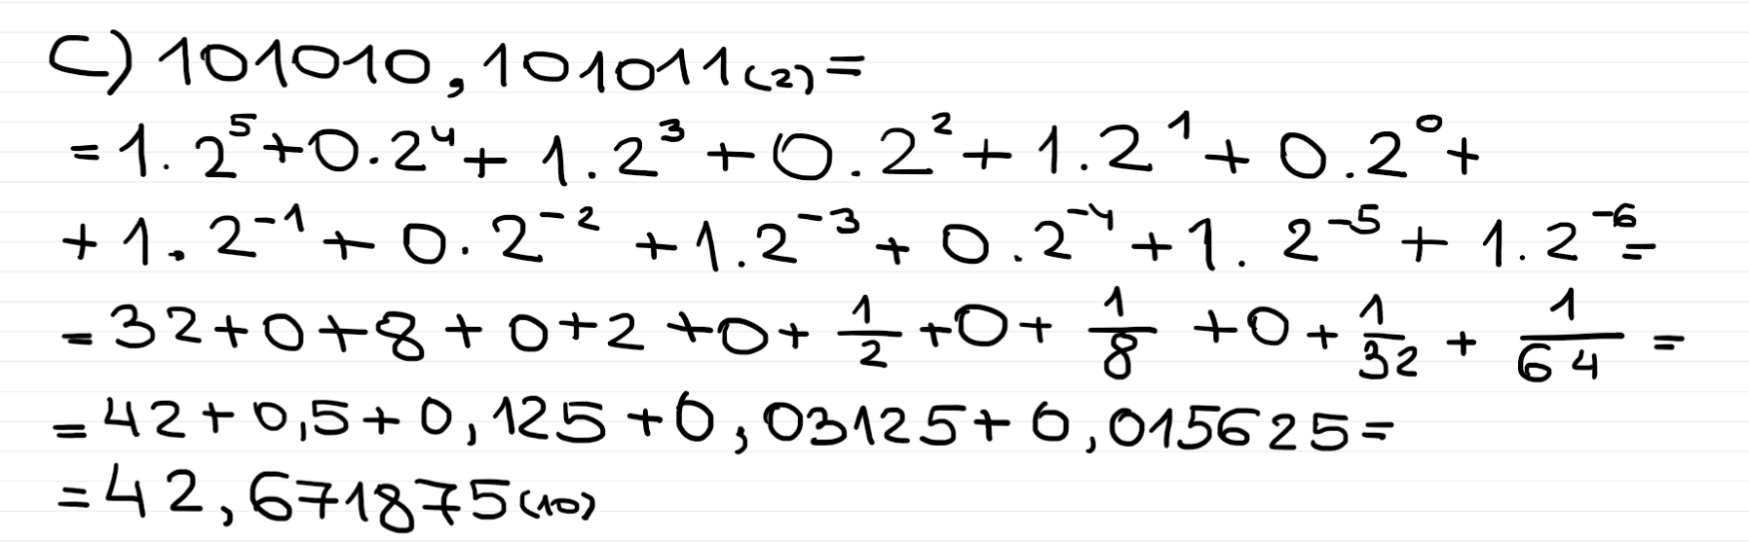

1. 10,1111 (2) = 2,9375(10) 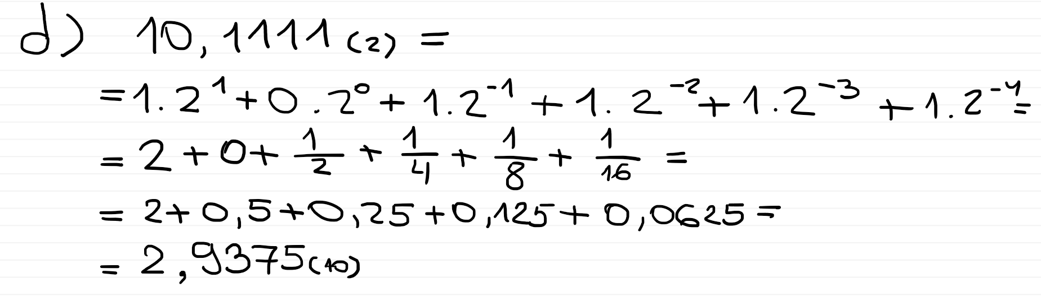

## Преобразуване от шестнадесетична в десетична бройна система

1. FА27(16) = 64039(10)

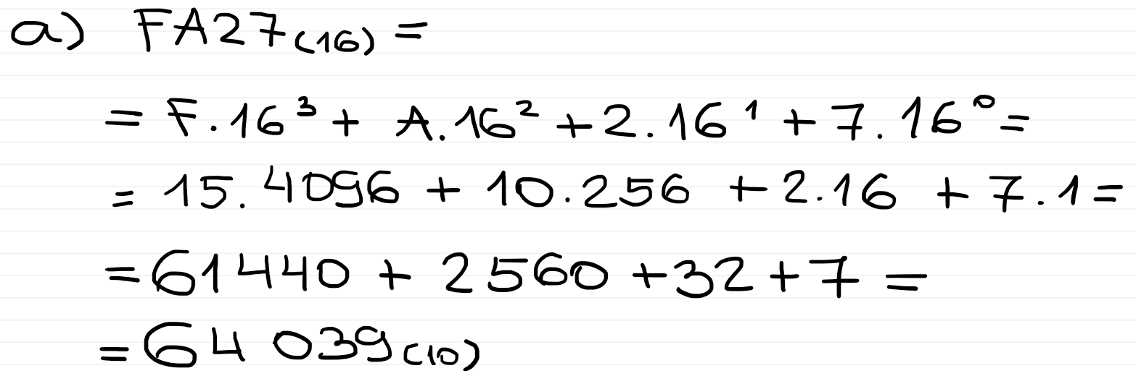

1. F1,03(16) = 241,01171875(10)

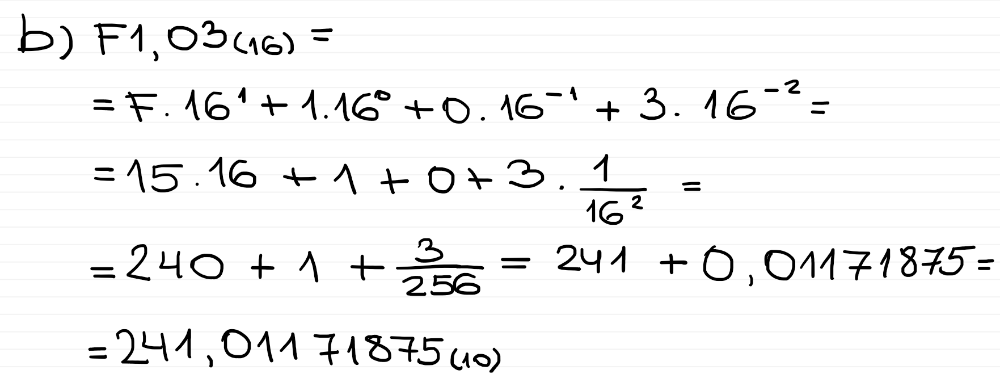

1. EF,09(16) = 239.03515625(10)

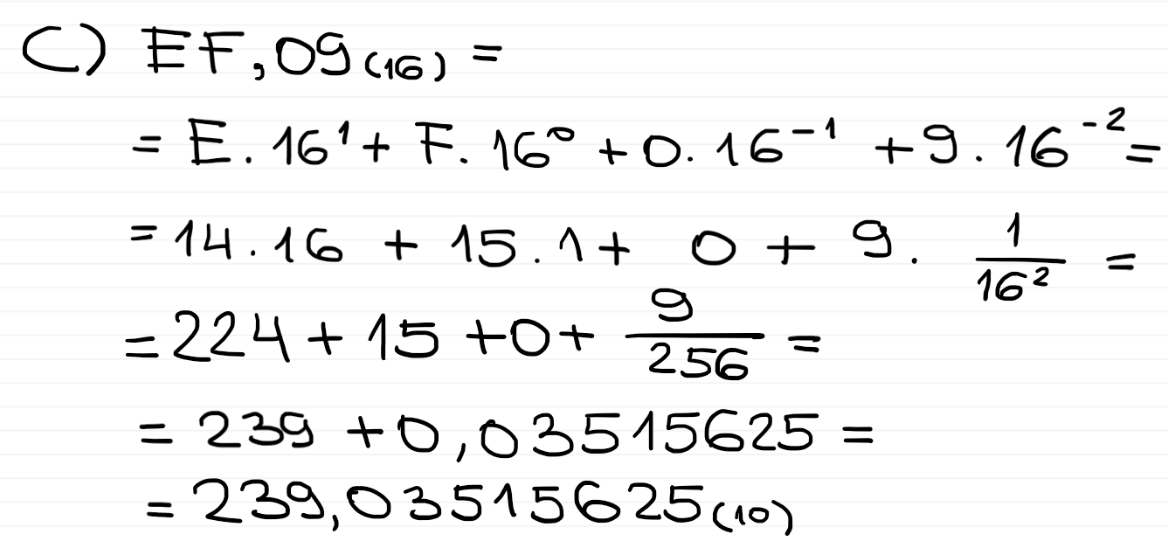

1. CDE,3(16) = 3294.1875(10)

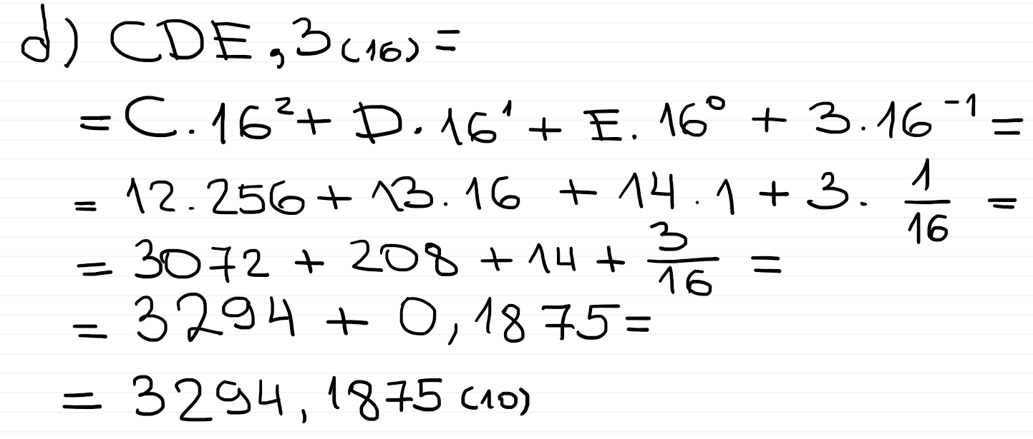

## Преобразуване от десетична в двоична бройна система

1. 125(10) = 1111101(2)

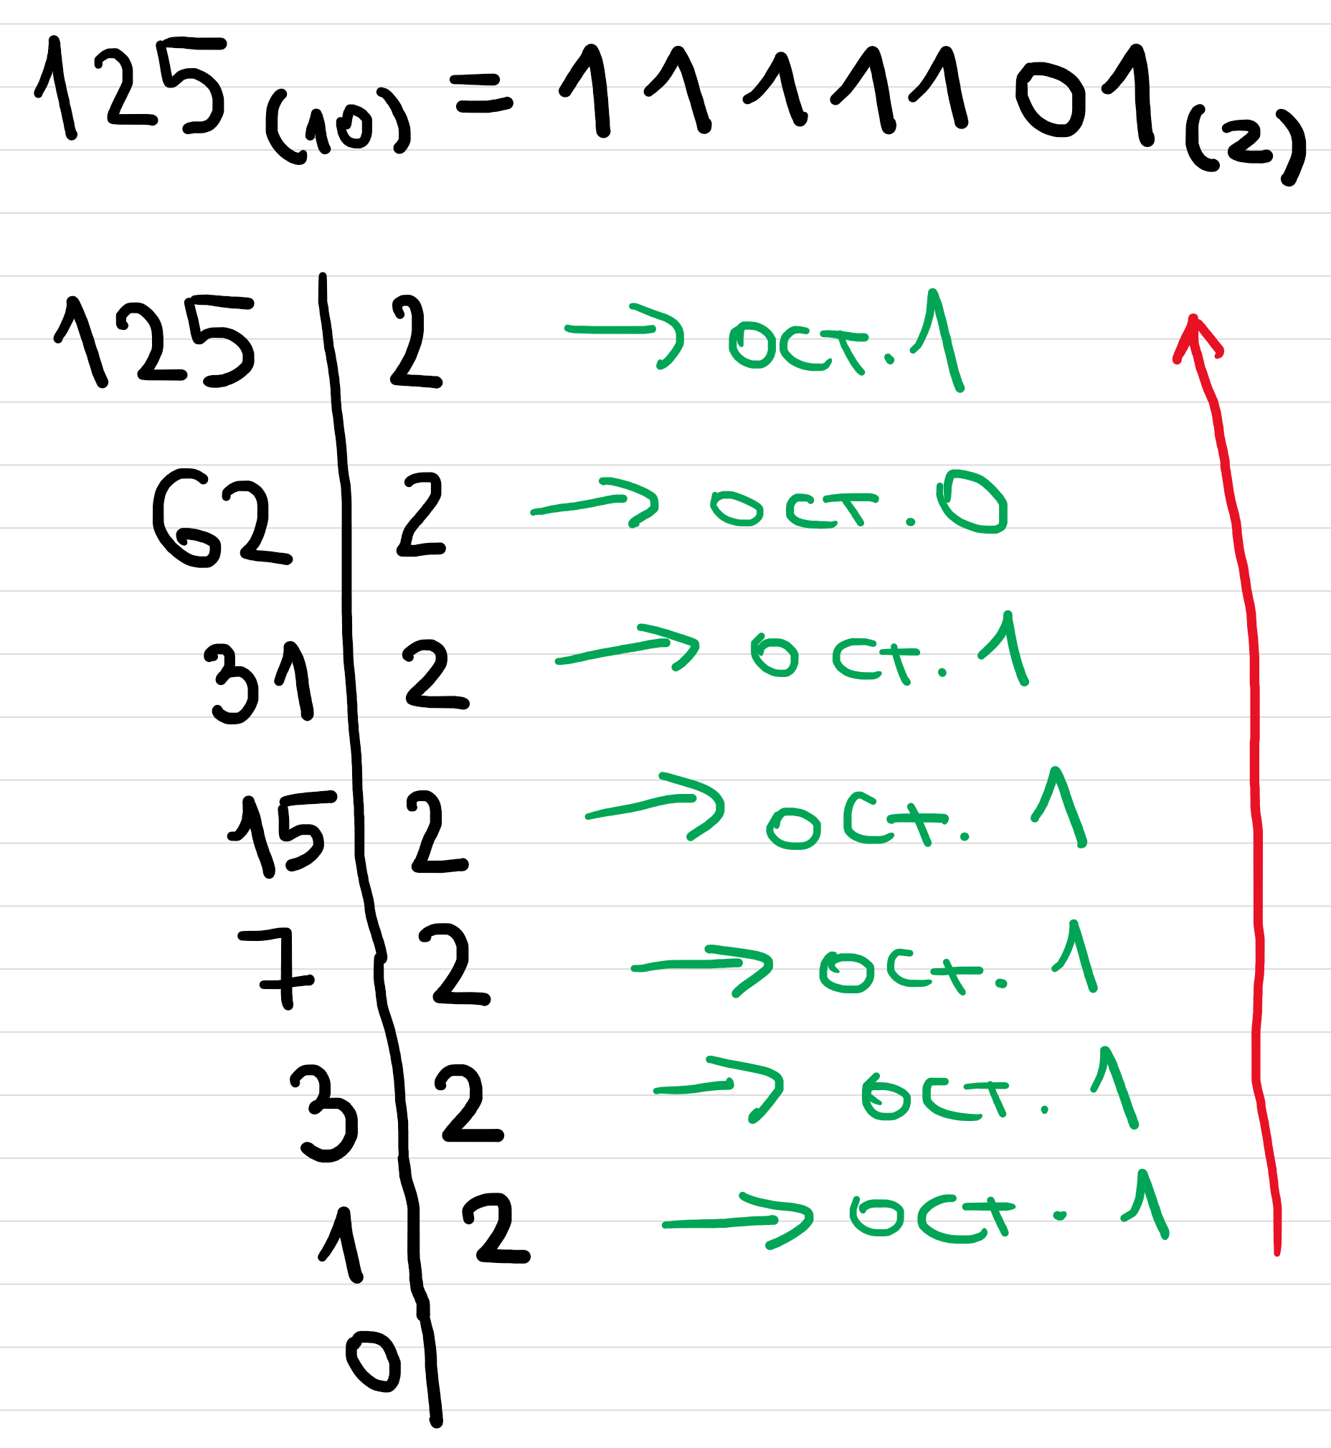

1. 115(10) = 1110011(2)

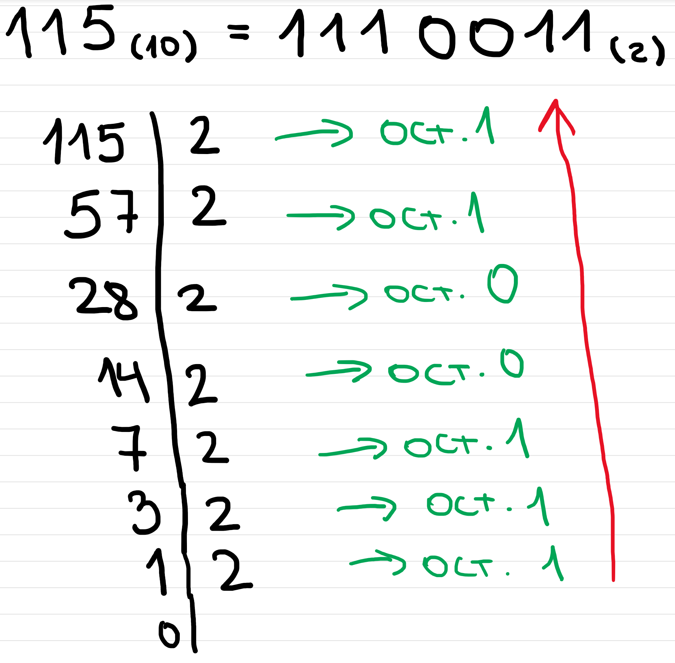

1. 245(10) = 11110101(2)

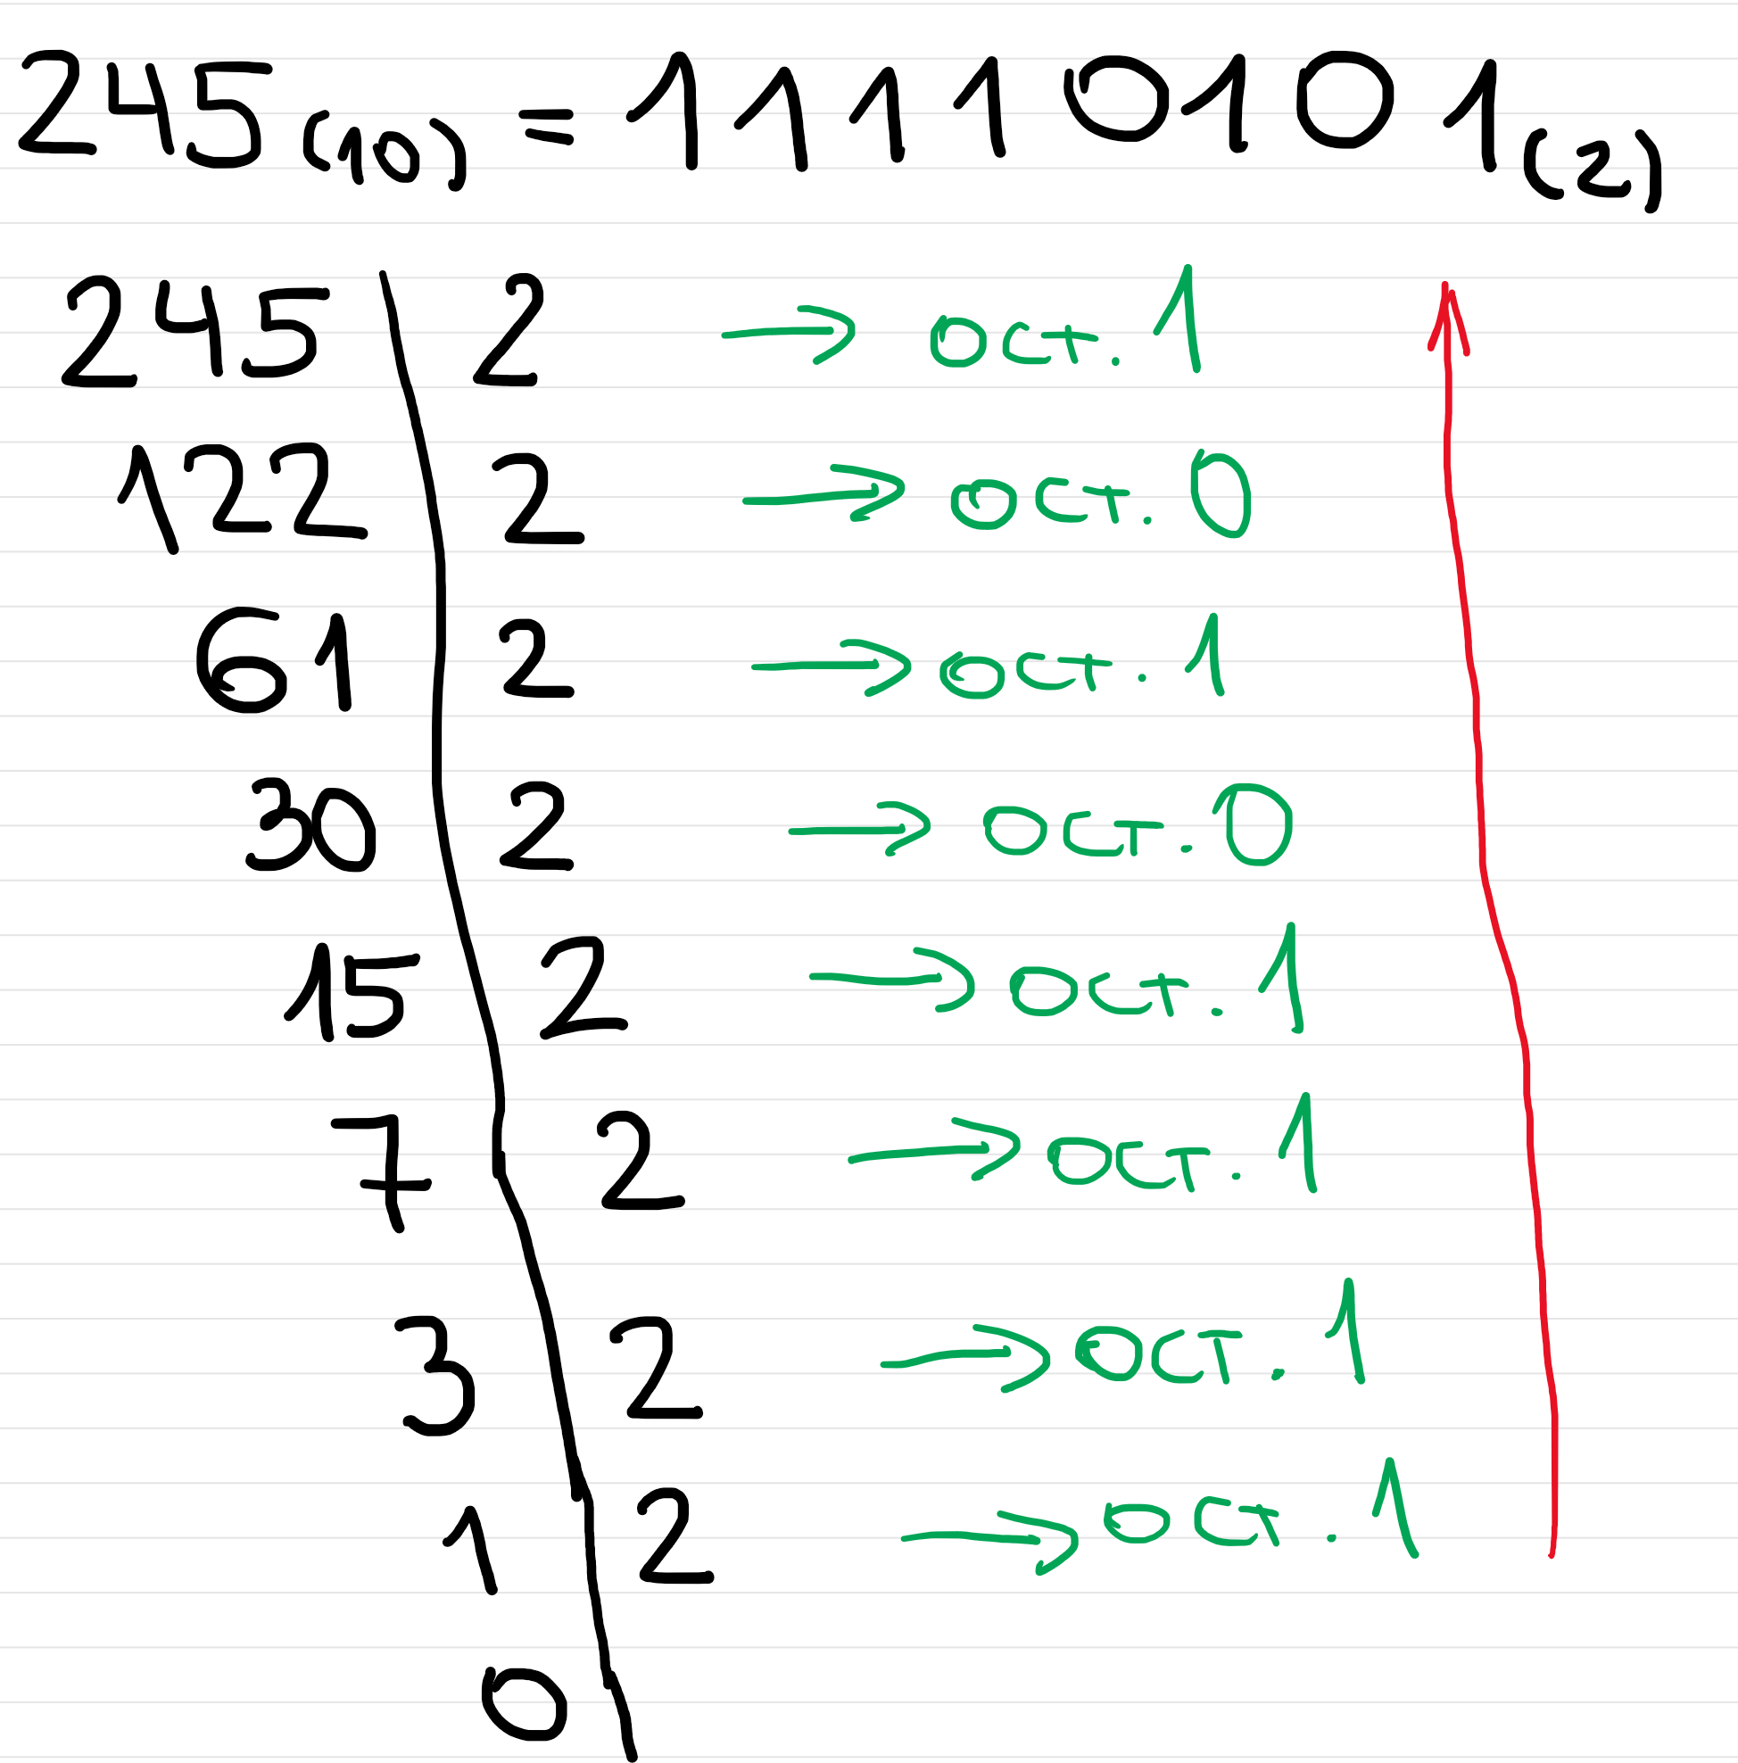

1. 875(10) = 1101101011(2)

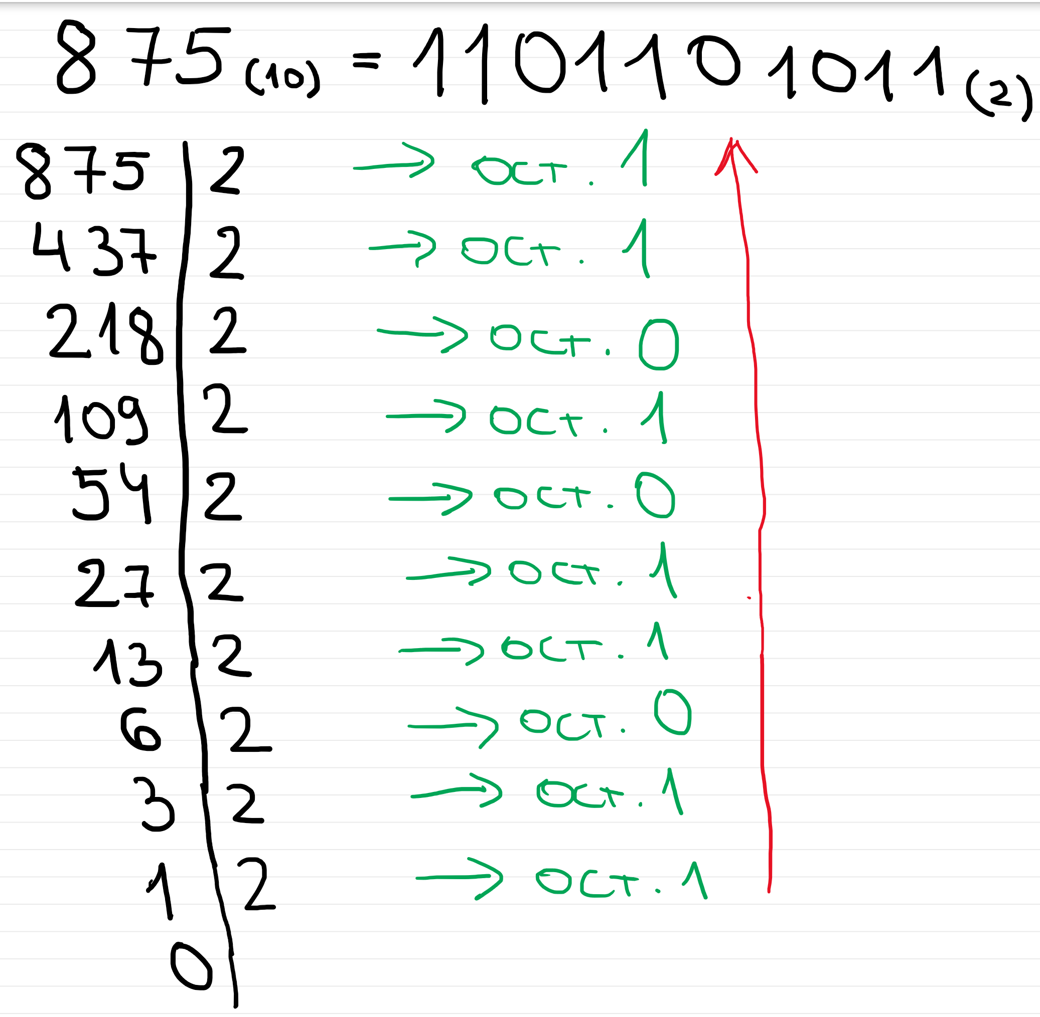

## Преобразуване от шестнадесетична в двоична бройна система

a) 12A (16) = 000100101010(2)

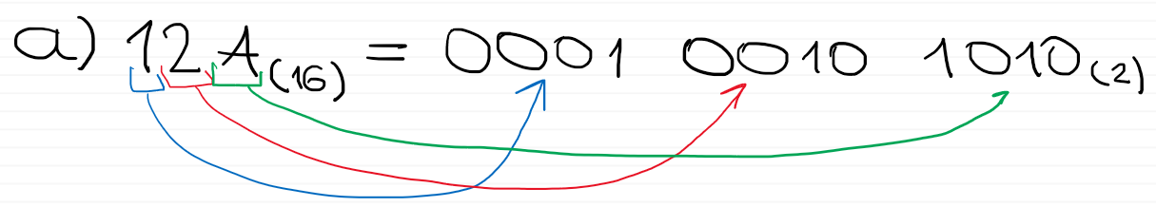

b) FF(16) = 11111111(2)

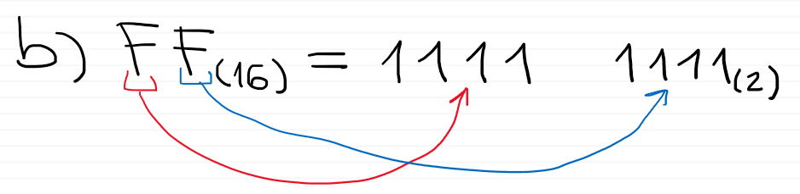

c) C54(16) = 110001010100(2)

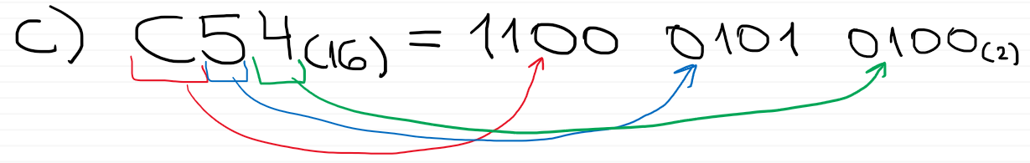

d) ABCDE(16) = 10101011110011011110(2)

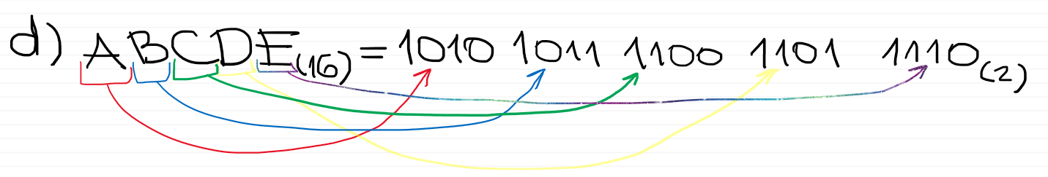

## Преобразуване от десетична в шестнадесетична бройна система

1. 49(10) = 31(16)

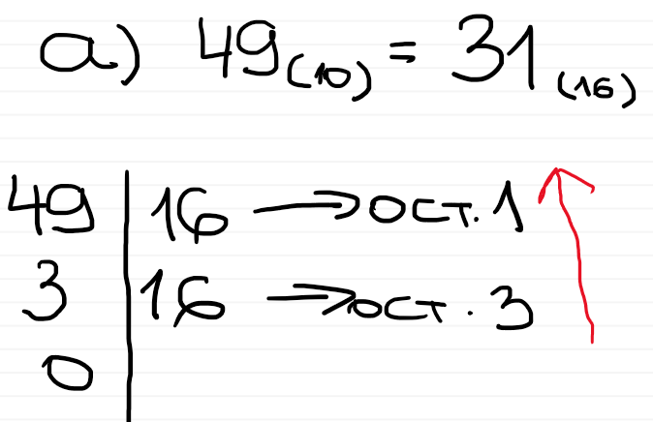

1. 2475(10) = 9AB(16)

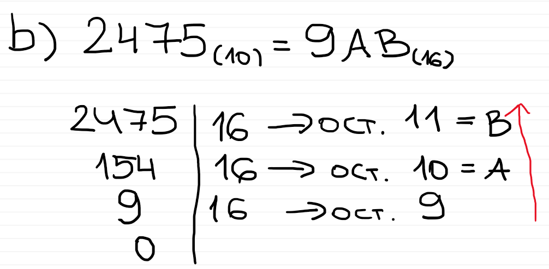

1. 6123(10) = 17EB(16)

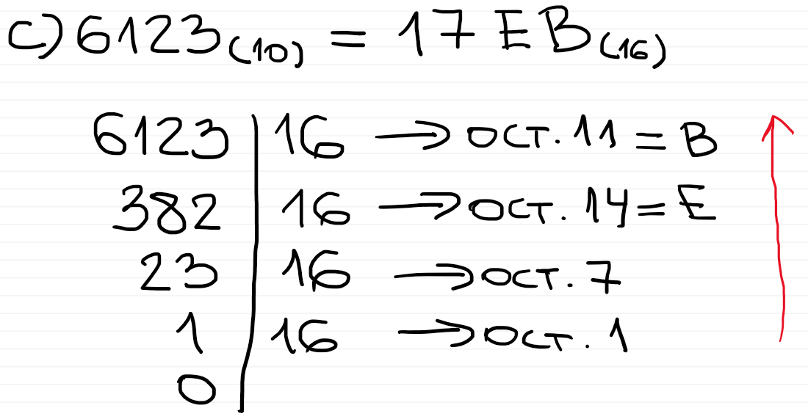

1. 3189(10) = C75(16)

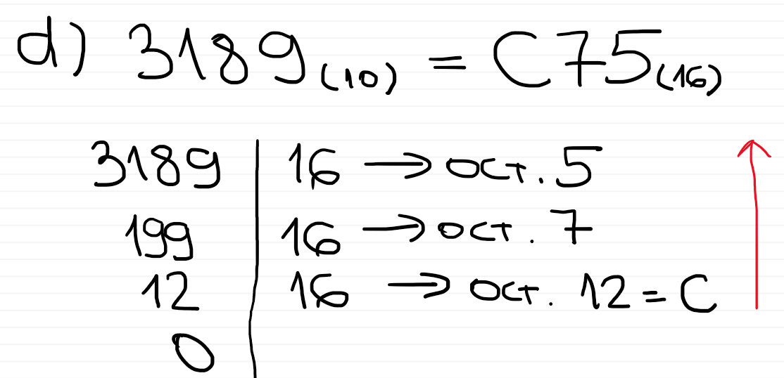

## Преобразуване от двоична в шестнадесетична бройна система

1. 1110101111111 (2) = 1D7F(16)

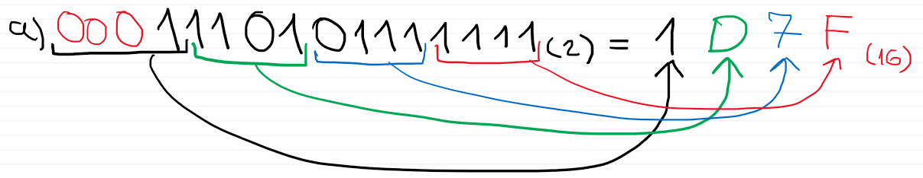

1. 10110100000 (2) = 5A0(16)

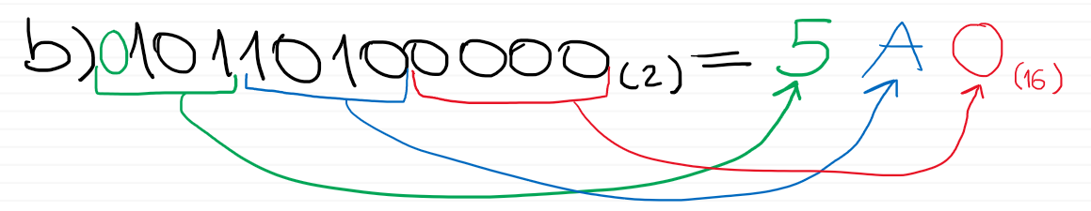

1. 10101101101010101011 (2) = ADAAB(16)

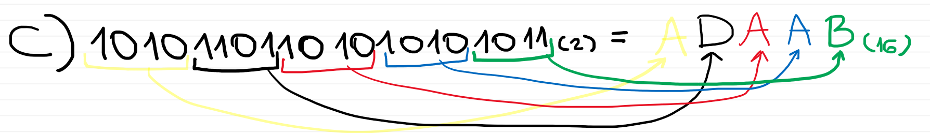

1. 10111010(2) = BA(16)

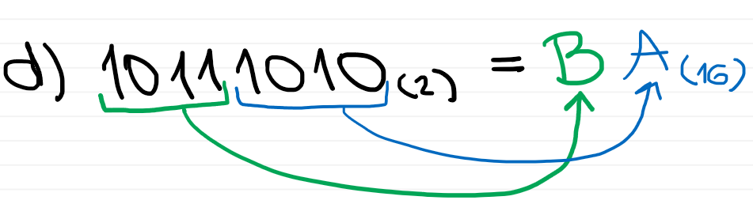

## Координатна система

1. Чертеж:

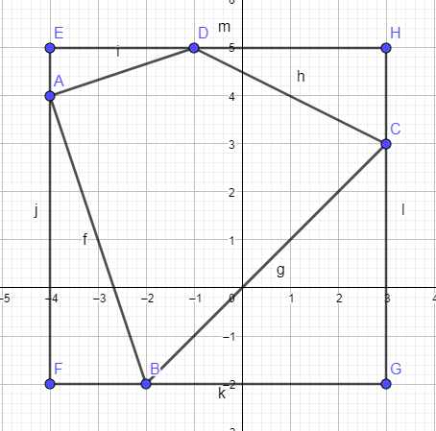

Решение:

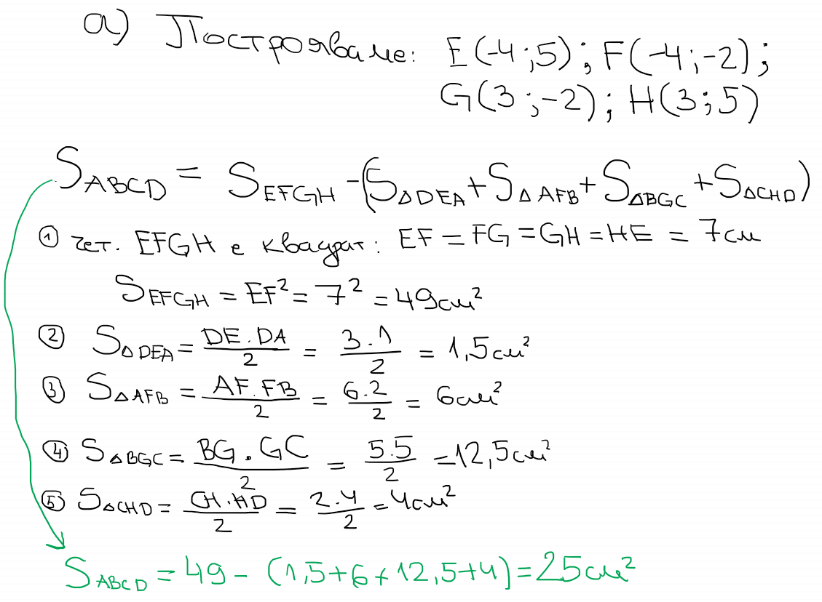

1. Чертеж:

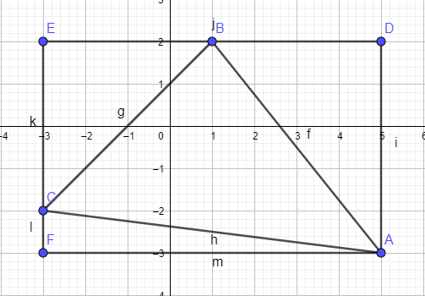

Решение:

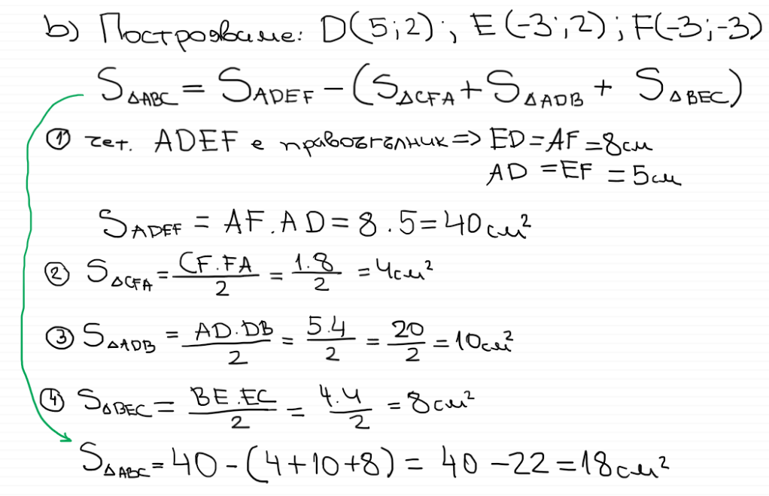

## Квадратно уравнение

1. x2 + 3x – 28 = 0

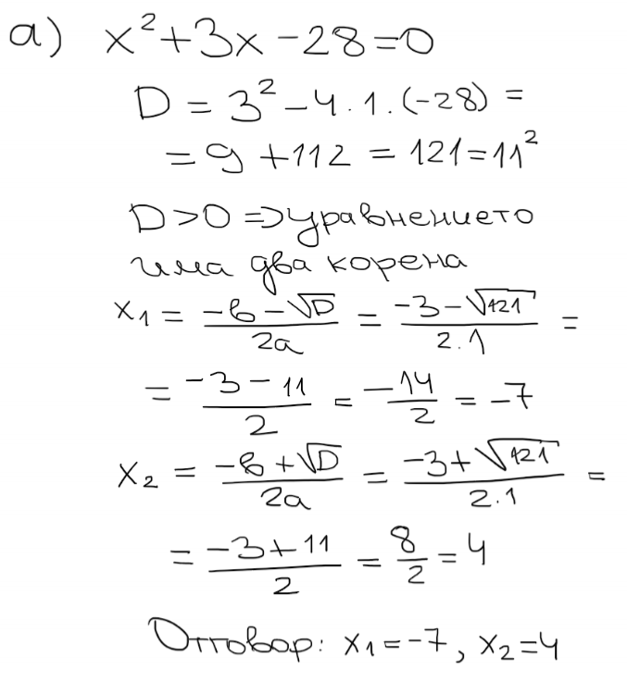

1. (x – 2)2 – 9 = 0

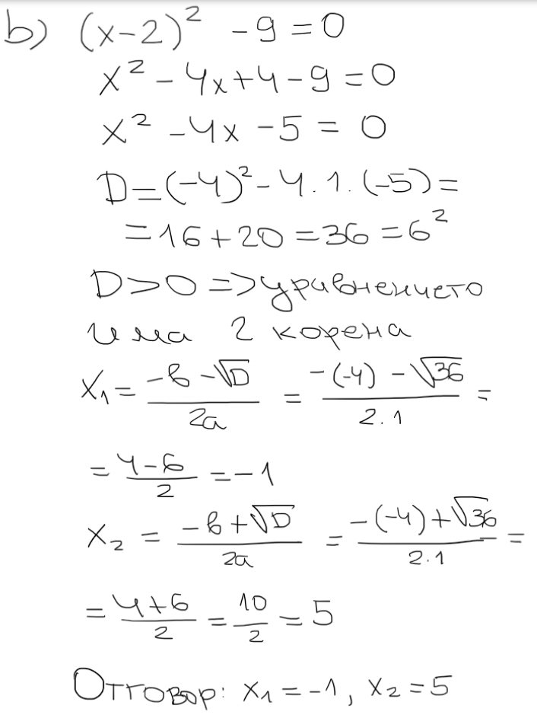

1. x2 + 4x + 4 = 0

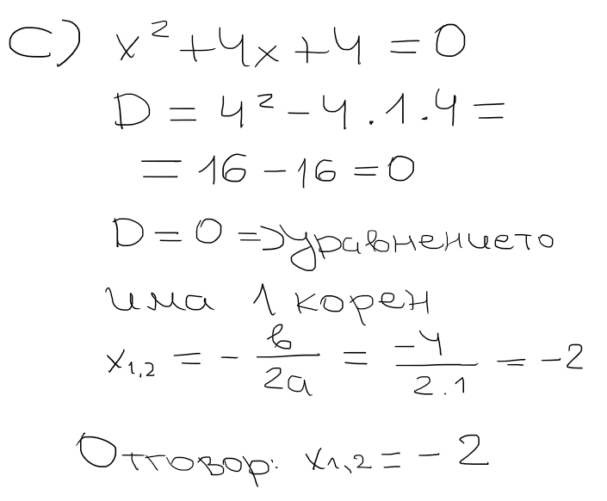

1. 3x2 + 4x + 5 = 0

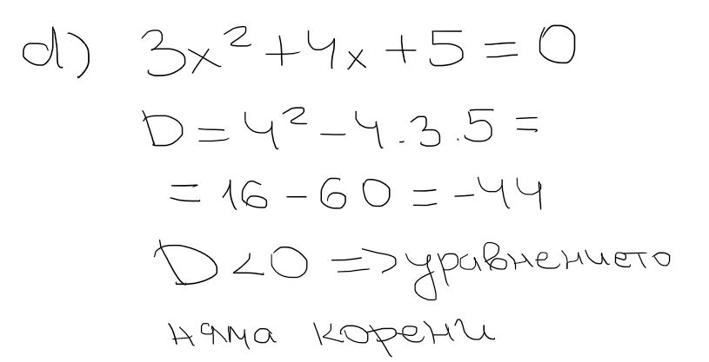

1. 2x4 + 3x2 - 5 = 0

